

FATEC COTIA
Desenvolvimento de Software Multiplataforma

LEANDRO CARDOSO
CELSO SEBASTIÃO
JHONATHAM PEDROSO

Projeto Integrador I – Modelagem de Dados

COTIA – SP

NOVEMBRO / 2024

INTRODUÇÃO DO PRODUTO A SER CRIADO
Introdução
Sistema Inteligente de Recomendação e Gestão para Bares e Restaurantes
Um aplicativo que transforma a experiência gastronômica dos utilizadores, proporcionando uma plataforma de pesquisa personalizada para bares e restaurantes. O sistema, ao utilizar informações de localização, preferências pessoais, condições meteorológicas e horários de funcionamento em tempo real, possibilita uma navegação intuitiva e eficaz, garantindo recomendações precisas, pedidos simplificados e integração de informações atualizadas, proporcionando uma experiência única e cativante para cada cliente.

Banco de Dados
MySQL: Bancos de dados relacionais são úteis para gerenciar dados estruturados com relacionamentos, como clientes, restaurantes e avaliações. Possui código aberto, escaláveis e têm suporte para consultas complexas.
NoSQL: O NoSQL orientado a documentos, devido à flexibilidade para armazenar dados de maneira não estruturada ou semiestruturada, como recomendações e preferências dos usuários, que podem variar em complexidade.

Banco de Dados Relacional: PostgreSQL

- Estrutura e Relacionamentos: PostgreSQL é um banco de dados relacional de código aberto, ideal para gerenciar dados estruturados e inter-relacionados, como informações de clientes, restaurantes e avaliações.
- Suporte a Consultas Complexas: Este banco permite consultas avançadas e oferece uma forte consistência dos dados, essencial para operações que envolvem relacionamentos complexos e integridade referencial, como a associação de clientes a restaurantes e o armazenamento de preferências e avaliações.
- Escalabilidade e Performance: PostgreSQL é altamente escalável, podendo suportar grandes volumes de dados com desempenho eficiente, e possui funcionalidades avançadas para manipulação de dados, como índices e transações seguras.
Banco de Dados de busca: Elasticsearch

- Busca Rápida e Avançada: Elasticsearch é uma solução de busca rápida e eficiente, especializada em consultas de texto, palavras-chave e filtros complexos. Isso é fundamental para uma aplicação de recomendações e buscas, que precisa exibir resultados com base em preferências, localização, tipo de comida, etc.
- Flexibilidade para Recomendações: Por ser orientado a documentos, Elasticsearch permite armazenar dados semiestruturados de maneira flexível, como histórico de buscas e preferências do usuário, com estruturação mínima.
- Análise e Filtros em Tempo Real: A capacidade de realizar buscas avançadas em tempo real torna Elasticsearch ideal para recomendações personalizadas e dinâmicas, baseadas em localização e filtros de categoria, oferecendo uma experiência de usuário eficiente e fluida.

Tabela de banco e suas normalizações
Tabela Cliente
Tabela Restaurante
Tabela Cardápio
Tabela Avaliação
Normalização

Tabela Cliente (2FN)
Tabela Preferência (2FN)
Tabela Busca (2FN)
Tabela Favorito(2FN)
Tabela Restaurante (2FN)
Tabela Categoria (2FN)

Tabela Formas_pagamento (2FN)
Tabela Historico_Avaliacao (2FN)

Tabela Cardápio
Tabela já normaliza 1, 2 e 3

Tabela Avaliação
Tabela já normaliza 1, 2 e 3

DER
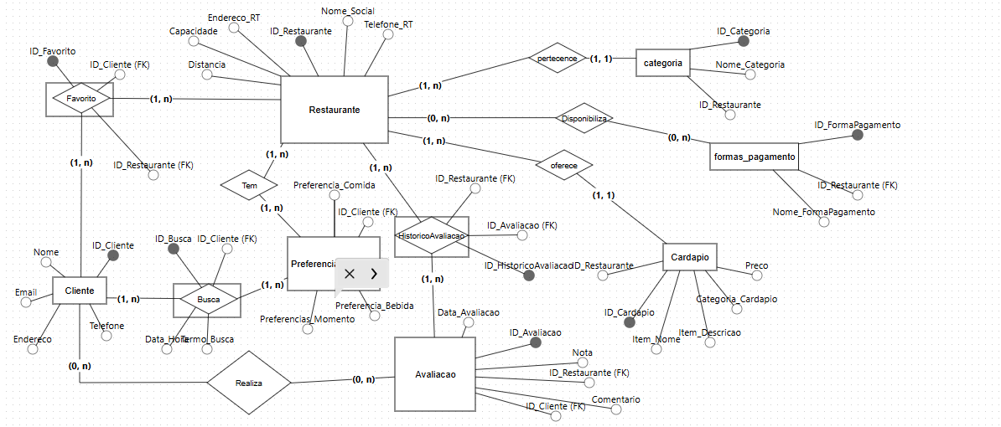

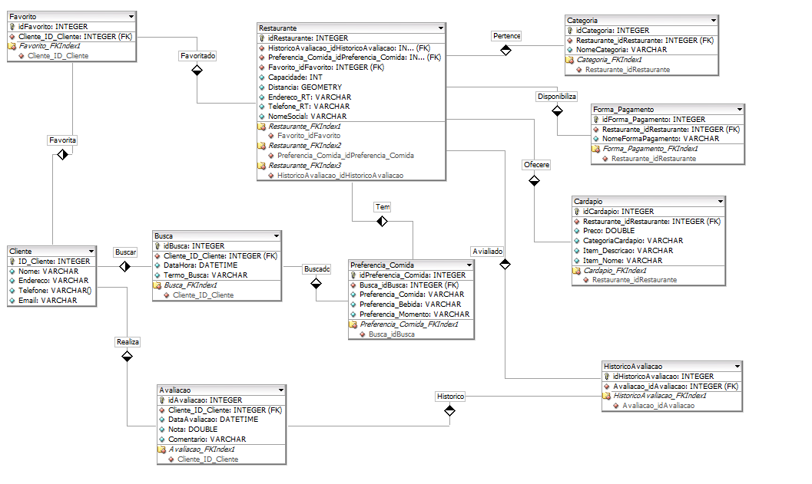
MER

